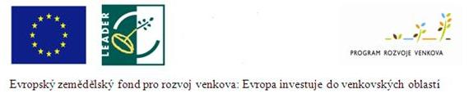

TISKOVÁ ZPRÁVA, 6.12.2012

PROJEKT „ZDRAVÍ NÁS BAVÍ“ ZAHÁJEN
Počátkem prosince 2012 byla zahájena realizace projektu spolupráce tří jihočeských místních akčních skupin „Zdraví nás baví“, díky kterému vznikne v obcích a městech regionu spolupráce na Lhenicku, Vodňansku, Netolicku, Českobudějovicku a Písecku síť 22 venkovních tělocvičen pro dospělé– někde to bude celá sada až 8 cvičebních prků, někde třeba jenom jeden, ale tak, aby co nejvíce sloužil místním obyvatelům.
Občanská sdružení MAS Rozkvět zahrady jižních Čech, MAS Netolicko-Blanský les a MAS Vodňanská ryba se dohodla na společném projektu v rámci řešení projektů spolupráce Programu rozvoje venkova.
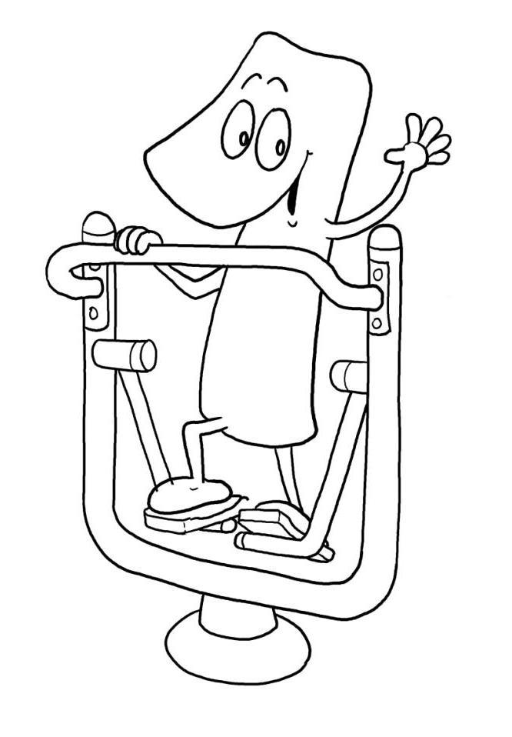
Realizací společného projektu dojde k vybudování infrastruktury volného času specificky zaměřeného na zdravý životní styl, zvýšení kvality života místního obyvatelstva, především dospělé populace včetně seniorů a vytvoření možností pro aktivní trávení volného času a vhodné sportovně rehabilitační aktivity. Projekt vychází z dispozic regionu a požadavků místních obyvatel, navržené řešení je vhodné i pro osoby s omezeními, jakými jsou např. omezení hybnosti či věk. Po dokončení instalace proběhne v létě 2013 v regionu sada akcí, na kterých budou proškoleni uživatelé jednotlivých cvičebních stojů. Dále vznikne instruktážní a propagační DVD.
Více informací k projektu naleznete na webových stránkách jednotlivých spolupracujících místních akčních skupin: www.masrozkvet.cz , www.mas-netolice.cz a www.vodnanskaryba.eu.
Zájemce o zapojení se do realizace projektu z řad pedagogů volného času, zdravotnických pracovníků, fyzioterapeutů, studentů a zájemců o zdravý životní styl rádi uvítáme – kontaktujte prosím MAS ve svém regionu.
Projekt spolupráce zdraví nás baví je spolufinancován Evropskou Unií z Evropského zemědělského fondu pro rozvoj venkova v rámci opatření IV.2.1. Realizace projektů spolupráce Programu rozvoje venkova.

